Приложение

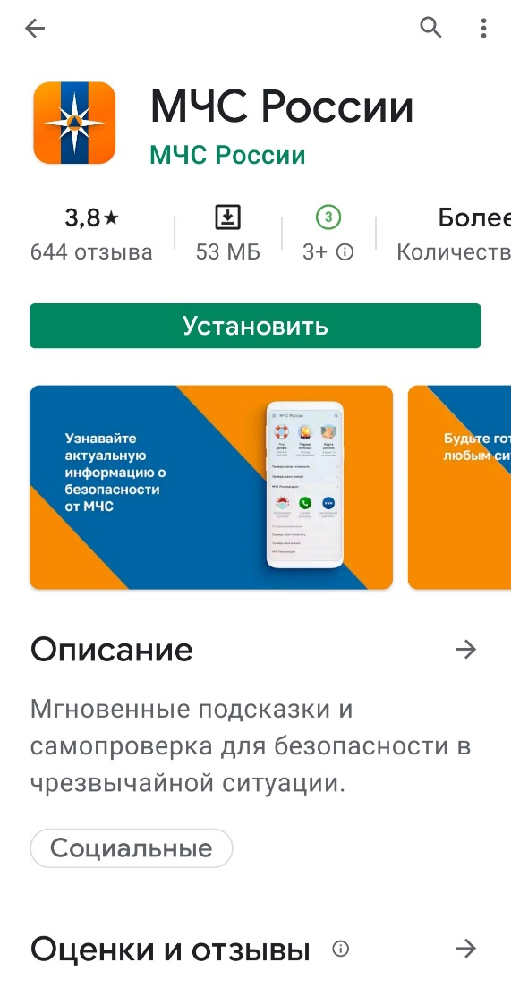
Уважаемые жители и гости Одинцовского городского округа!
Информируем Вас, что МЧС России разработало мобильное приложение по безопасности «МЧС Росии». Сервис разработан как личный помощник пользователя и призван содействовать формированию культуры безопасности поведения как среди взрослого, так и среди подрастающего поколения.
Приложение поможет сориентироваться и мгновенно найти информацию о действиях при чрезвычайной ситуации и будет полезно как в быту, так и на отдыхе. В приложении пользователю доступен вызов службы спасения, а также определение геолокации, которой он может поделиться в случае необходимости.
Мобильное приложение доступно для бесплатного скачивания в онлайн-магазинах Google Play, App Store и успешно работает на операционных системах мобильного устройства iOS и Android.

